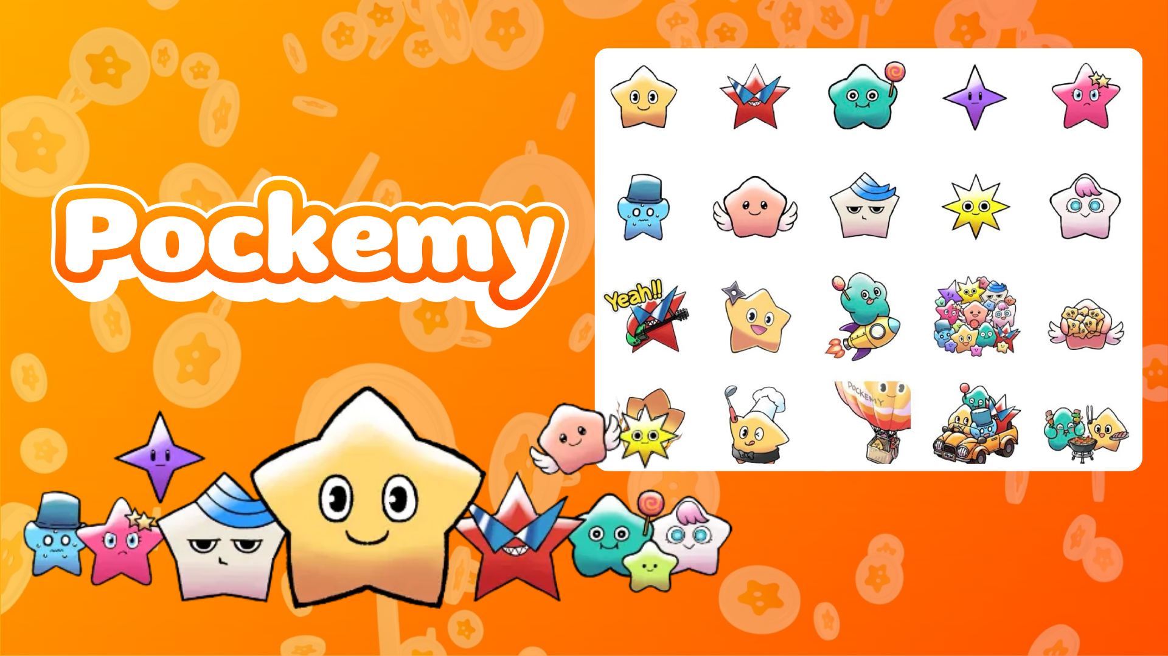

**Nandito na si Pockemy bilang mga Telegram Sticker! Gabay sa Paggamit 🎉**

**Ang app na pang-mensahe na **Telegram** ngayon ay mayroong cute na mga sticker ng Pockemy!**

**Kung gumagamit ka na ng Telegram o ngayon ka pa lang magsisimula, siguraduhin na i-check ito!**

**Ang bagong sticker pack na ito ay mayroong kabuuang **27 na Pockemy sticker**, na may iba’t ibang ekspresyon at galaw na perpekto sa pang-araw-araw na pag-uusap upang gawing mas masaya ang chat!✨**

# 📱 Paano Magdagdag ng Sticker

1. I-click ang “**ADD STICKERS**”—madali lang idagdag ang sticker pack!

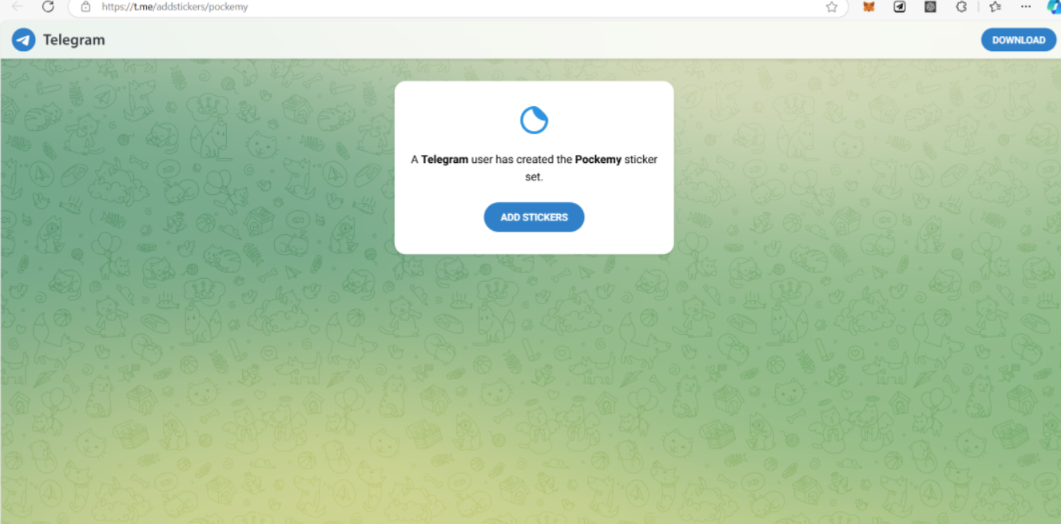

# 💬 Paano Gamitin ang Mga Sticker

1. I-click ang icon ng sticker (nasa pulang frame) sa tabi ng message input area
2. Piliin ang paborito mong sticker at ipadala ito

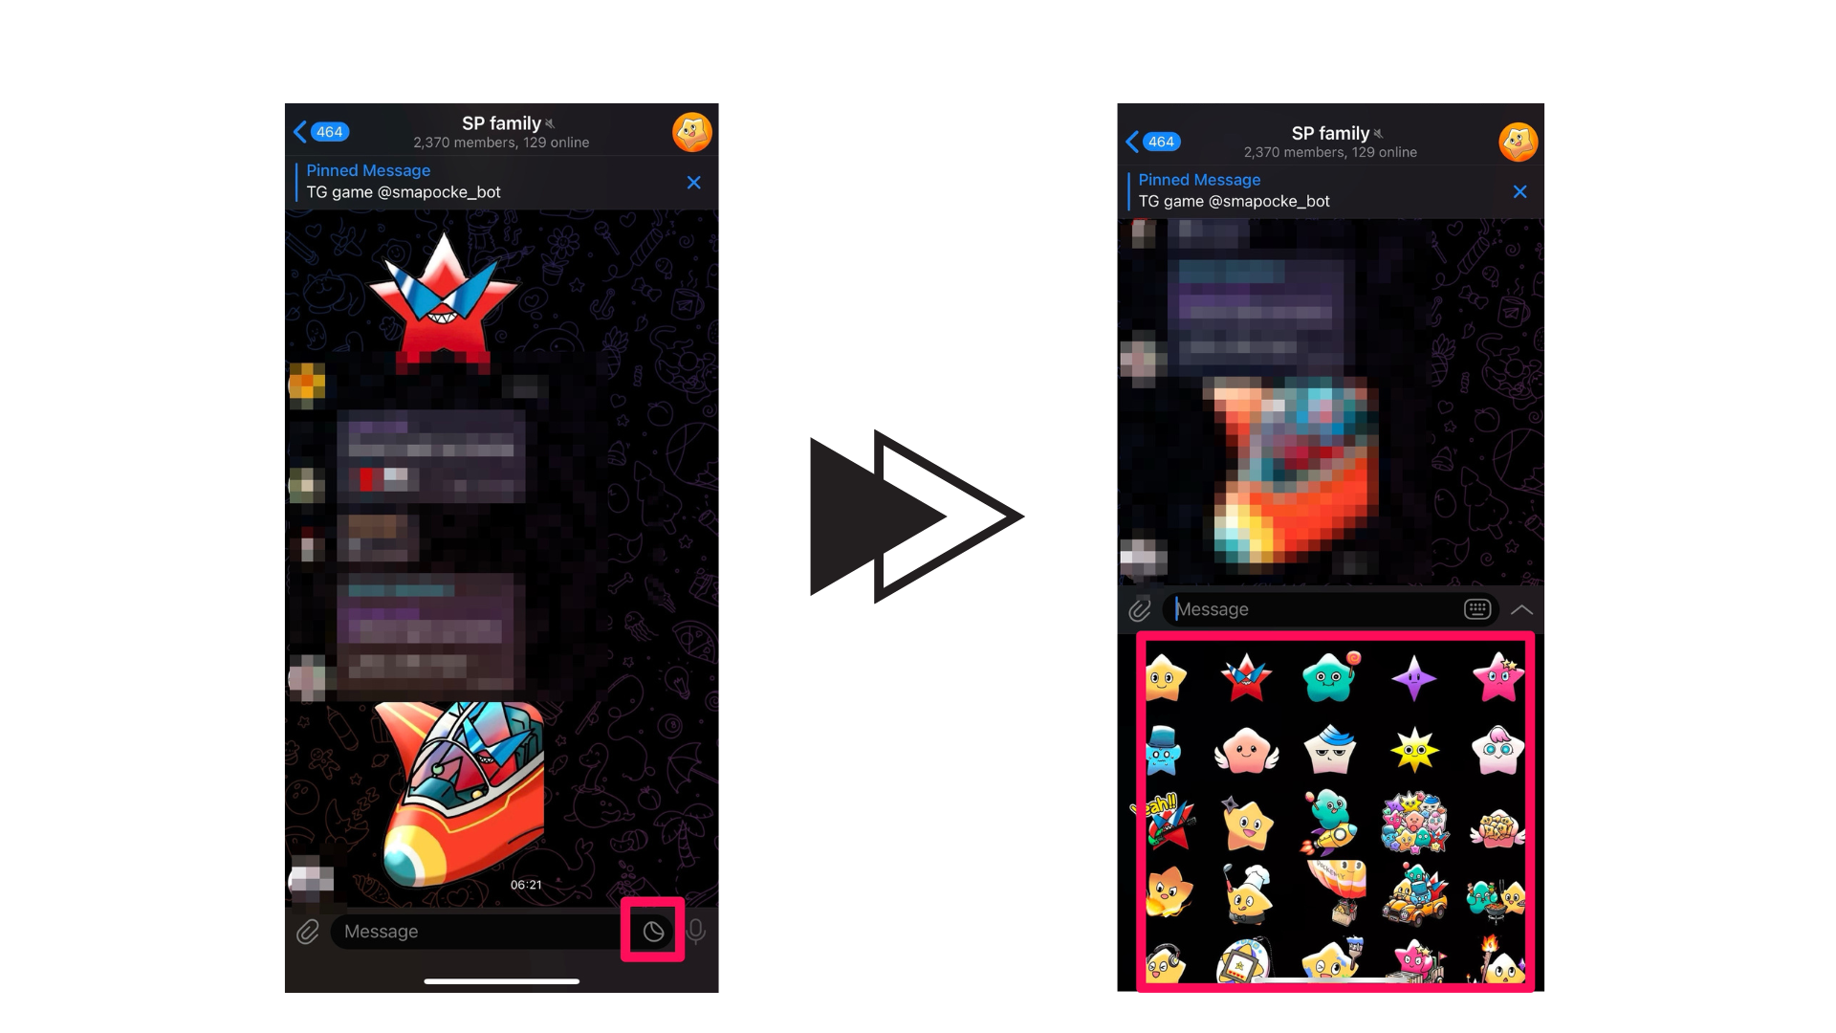

# Para sa Mga Bagong Gamit ng Telegram

Ang Telegram ay isang secure na messaging app na ginagamit sa buong mundo. Para sa mga bagong gumagamit, tingnan ang detalyadong gabay sa paggamit sa ibaba!

🔗 Gabay sa Paggamit ng Telegram

# Tungkol kay Pockemy

Si Pockemy ay isang masigla at mausisang karakter na hugis-bituin. Palaging positibo at may ngiti, na kahit minsan ay may konting kapalpakan, ito ay nakakaaliw at maghahatid ng ngiti sa sinumang makakakita!

Para sa higit pang detalye tungkol kay Pockemy, tingnan ang artikulo sa ibaba.

# Huwag Palampasin ang Pinakabagong Update Kay Pockemy!

Palaging may bagong content si Pockemy.

I-follow ang mga opisyal na social media channel para masubaybayan ang mundo ni Pockemy!

* 📢 Tingnan ang pinakabagong update dito:
* Pockemy X Account: https://x.com/pockemys
* Smart Pocket Official Site: https://smapocke.com/
* Smart Pocket Official Discord: https://discord.com/invite/smartpocket